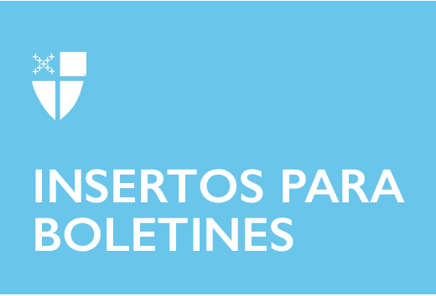

17 de noviembre de 2024 – Pentecostés 26 (B)
Investidura del Obispo Presidente Sean W. Rowe

Los episcopales de todo el mundo y en varias zonas horarias se reunieron para dar la bienvenida al Rvdmo. Sean Rowe como el 28º. Obispo Presidente de la Iglesia en un oficio de investidura virtual, el primero en su tipo, transmitido en vivo el 2 de noviembre desde la Capilla de Cristo el Señor en el Centro [Denominacional] de la Iglesia Episcopal en la ciudad de Nueva York.

Rowe, anterior obispo de las diócesis episcopales del Noroeste de Pensilvania y el Oeste de Nueva York, fue elegido y confirmado como el próximo Obispo Presidente [y Primado] en la 81ª. Convención General el pasado 26 de junio.

Poco después de su elección, el obispo Rowe pidió una ceremonia más sencilla y a escala reducida de la Santa Eucaristía e Investidura a fin de alentar una participación más amplia de la Iglesia y reducir la huella de carbono. Un número limitado de asistentes presenciales participó desde el interior de la capilla.

La rica diversidad dentro de la Iglesia Episcopal multinacional se destacó de varias maneras. Un «pase de lista» especial que precedió a la ceremonia de las 11 a.m. HE incluyó saludos en video de muchas de las 106 diócesis de la Iglesia. En la pila bautismal se combinaba el agua recogida de diversas provincias de la Iglesia. La Letanía para la Misión de la Iglesia contó con 15 intercesores que compartieron oraciones en los siguientes idiomas: shoshone

17 de noviembre de 2024 – Pentecostés 26 (B)
Investidura del Obispo Presidente Sean W. Rowe

Los episcopales de todo el mundo y en varias zonas horarias se reunieron para dar la bienvenida al Rvdmo. Sean Rowe como el 28º. Obispo Presidente de la Iglesia en un oficio de investidura virtual, el primero en su tipo, transmitido en vivo el 2 de noviembre desde la Capilla de Cristo el Señor en el Centro [Denominacional] de la Iglesia Episcopal en la ciudad de Nueva York.

Rowe, anterior obispo de las diócesis episcopales del Noroeste de Pensilvania y el Oeste de Nueva York, fue elegido y confirmado como el próximo Obispo Presidente [y Primado] en la 81ª. Convención General el pasado 26 de junio.

Poco después de su elección, el obispo Rowe pidió una ceremonia más sencilla y a escala reducida de la Santa Eucaristía e Investidura a fin de alentar una participación más amplia de la Iglesia y reducir la huella de carbono. Un número limitado de asistentes presenciales participó desde el interior de la capilla.

La rica diversidad dentro de la Iglesia Episcopal multinacional se destacó de varias maneras. Un «pase de lista» especial que precedió a la ceremonia de las 11 a.m. HE incluyó saludos en video de muchas de las 106 diócesis de la Iglesia. En la pila bautismal se combinaba el agua recogida de diversas provincias de la Iglesia. La Letanía para la Misión de la Iglesia contó con 15 intercesores que compartieron oraciones en los siguientes idiomas: shoshone
oriental, mandarín, juba, alemán, árabe, hebreo, francés, ojibwe, español, inglés, francés y xhosa.

El Rvdmo. Michael Curry, el 27°. Obispo Presidente de la Iglesia entre 2015 y 2024, presidió la primera mitad del oficio, que incluyó un reconocimiento territorial de parte de la Rvdma. Katharine Jefferts Schori, quien fuera la 26°. Obispo Presidente; una bienvenida de los representantes del comité diocesano y de investidura y de la presidente de la Cámara de Diputados, Julia Ayala Harris; la renovación de los votos bautismales; y la presentación del báculo primacial. La obispo Jefferts Schori se unió a la presentadora de la juventud Maya Lattimer para ofrecer oraciones por el nuevo Obispo Presidente, a quien el obispo Curry presentó junto con su familia [del obispo Rowe].

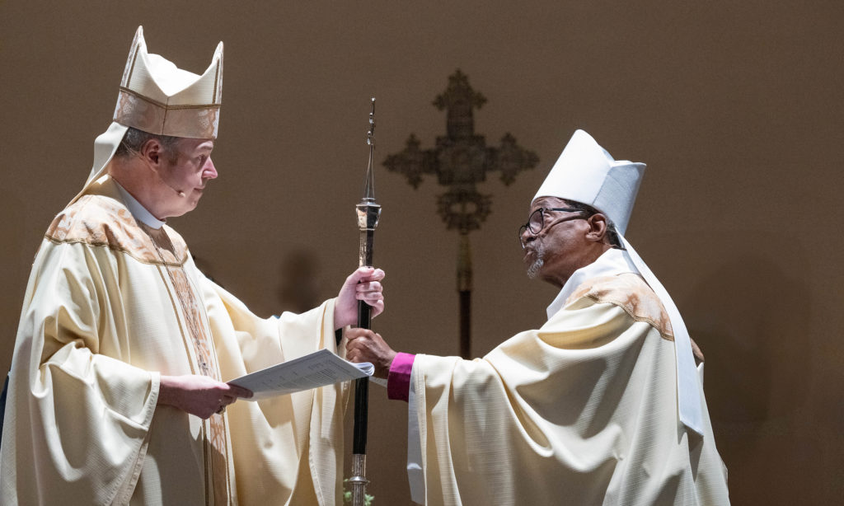
El obispo Rowe presidió el oficio de la Santa Eucaristía y pronunció un sermón basado en el pasaje del Evangelio de Juan 11:32-44. «Creo que es en nuestras comunidades reunidas en toda nuestra Iglesia donde más cerca podemos vislumbrar la genuina fuerza del relato de Lázaro, dijo él. « Cada vez que alimentamos al hambriento, cuidamos a los enfermos, vestimos a los que nada tienen, acogemos al forastero, optamos por la vida frente a la muerte […] Al bautizar y sepultar al pueblo de Dios, al hacer discípulos y proclamar el Evangelio, al aliviar el sufrimiento y proteger a los que celebran, estamos desatando a nuestras congregaciones y liberando a un mundo quebrantado». Encontrar enlaces al oficio grabado, boletín del culto, sermón del obispo Rowe y más: iam.ec/investiture.

oriental, mandarín, juba, alemán, árabe, hebreo, francés, ojibwe, español, inglés, francés y xhosa.

El Rvdmo. Michael Curry, el 27°. Obispo Presidente de la Iglesia entre 2015 y 2024, presidió la primera mitad del oficio, que incluyó un reconocimiento territorial de parte de la Rvdma. Katharine Jefferts Schori, quien fuera la 26°. Obispo Presidente; una bienvenida de los representantes del comité diocesano y de investidura y de la presidente de la Cámara de Diputados, Julia Ayala Harris; la renovación de los votos bautismales; y la presentación del báculo primacial. La obispo Jefferts Schori se unió a la presentadora de la juventud Maya Lattimer para ofrecer oraciones por el nuevo Obispo Presidente, a quien el obispo Curry presentó junto con su familia [del obispo Rowe].

El obispo Rowe presidió el oficio de la Santa Eucaristía y pronunció un sermón basado en el pasaje del Evangelio de Juan 11:32-44. «Creo que es en nuestras comunidades reunidas en toda nuestra Iglesia donde más cerca podemos vislumbrar la genuina fuerza del relato de Lázaro, dijo él. « Cada vez que alimentamos al hambriento, cuidamos a los enfermos, vestimos a los que nada tienen, acogemos al forastero, optamos por la vida frente a la muerte […] Al bautizar y sepultar al pueblo de Dios, al hacer discípulos y proclamar el Evangelio, al aliviar el sufrimiento y proteger a los que celebran, estamos desatando a nuestras congregaciones y liberando a un mundo quebrantado». Encontrar enlaces al oficio grabado, boletín del culto, sermón del obispo Rowe y más: iam.ec/investiture.

